**5.54 Склонение представлений объектов**

С помощью программы можно обеспечить склонение представления, в том числе сложносоставного названия любого объекта в нужном падеже, например, при заполнении печатной формы.

Программа позволяет хранить склонения представлений объектов, а также исправлять некорректные склонения.

**Настройки программы**

По умолчанию в программе склонение представлений объектов может проводиться собственными средствами.

Для того чтобы можно было использовать в программе склонение представлений объектов с помощью специального сервиса склонений, включите флажок Склонять с помощью сервиса »Морфер» в разделе **Администрирование** – Интернет-поддержка и сервисы – Склонения представлений объектов. После этого становится доступной ссылка Настройка доступа к сервису «Морфер».

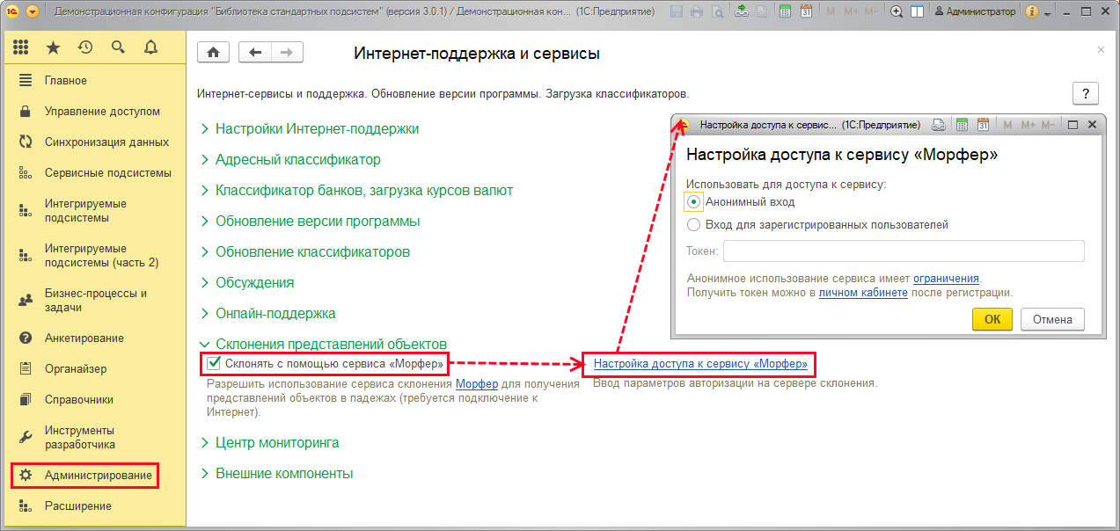

С помощью ссылки Настройка доступа к сервису «Морфер» можно ввести параметры авторизации на сервисе склонения <http://www.morpher.ru/>.

По умолчанию используется Анонимный вход, который обеспечивает базовые возможности использования сервиса Морфер. Анонимное использование сервиса склонений имеет ограничения. Перейдите по соответствующей ссылке, для того чтобы узнать о них.

Если уже имеется регистрация на сайте Морфер, с помощью переключателя выберите Вход для зарегистрированных пользователей, введите Токен.

Узнать об условиях доступа к сервису склонений **Морфер** и регистрации на сайте можно в личном кабинете. Перейдите по соответствующей ссылке.

Возможно, для доступа на сервис склонения потребуется настройка прокси-сервера. Подробнее см. раздел документации Получение файлов из Интернета.

**Склонение представлений объектов**

В программе необходимо склонять не только ФИО физических лиц, но и представления других объектов. Однако иногда при автоматическом склонении возникают ошибки и представления объектов выводятся в печатных формах с неправильным склонением.

Например, не склоняются в приемлемом виде наименования должностей, подразделений, номенклатуры и т.д., особенно сложные сочетания:

■ Артист ансамбля песни и танца;

■ Мастер по ремонту бетонных насосов.

В программе предусмотрен механизм склонения сложных названий объектов, состоящих из нескольких слов:

■ Склонение фраз;

■ Хранение просклоненных фраз в программе.

По умолчанию программа склоняет представления объектов автоматически, для этого необязательно использование сервиса склонений morpher.ru. В карточке объекта нажмите на ссылку Склонения. В нижней части окна Склонения по падежам выводится предупреждение, что склонение было выполнено без использования сервиса Морфер.

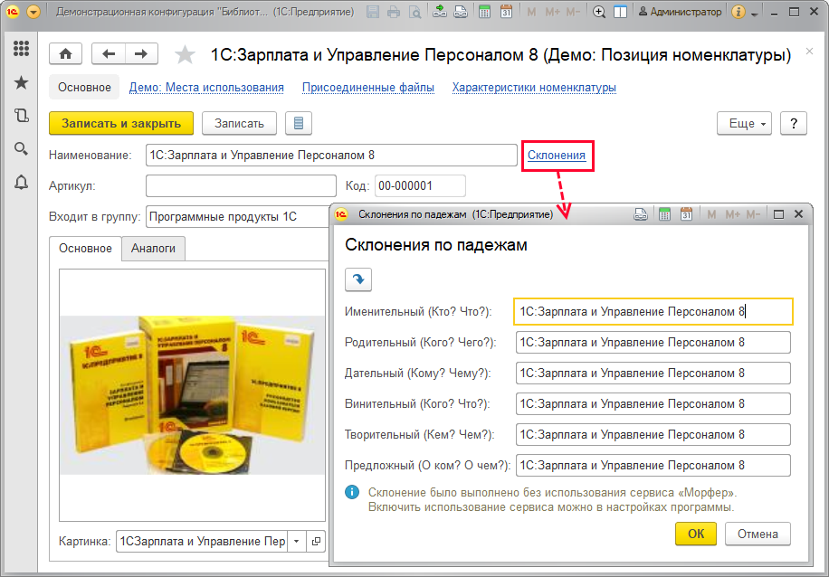

Возможны неточности автоматического склонения.

Поэтому предоставляется возможность исправить неточные склонения и сохранить правильный вариант в карточке объекта, для того чтобы в печатные формы выводились правильные варианты склонения.

Исправьте склонения вручную, нажмите кнопку ОК. Для сохранения склонений в карточке объекта программы нажмите кнопку Записать и закрыть.

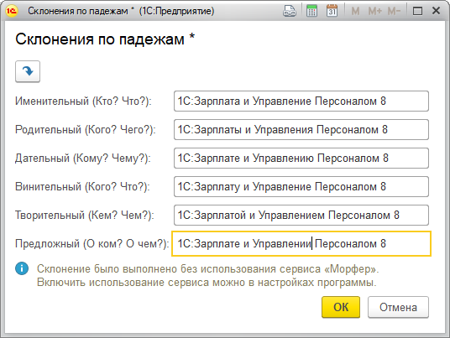

Если исправленный вариант склонения не устраивает, нажмите кнопку https://its.1c.ru/db/content/bsp301doc/src/_img/a8ac365292f91872c91b58b5276d597d/image2604.png?_=1542292879 Просклонять повторно.

Предусмотрена возможность автоматического склонения с использованием сервиса Морфер. Для этого необходимо произвести соответствующие настройки (подробнее см. раздел [Настройки программы](https://its.1c.ru/db/content/bsp301doc/src/5.54%20%D1%81%D0%BA%D0%BB%D0%BE%D0%BD%D0%B5%D0%BD%D0%B8%D0%B5%20%D0%BF%D1%80%D0%B5%D0%B4%D1%81%D1%82%D0%B0%D0%B2%D0%BB%D0%B5%D0%BD%D0%B8%D0%B9%20%D0%BE%D0%B1%D1%8A%D0%B5%D0%BA%D1%82%D0%BE%D0%B2.htm?_=1542292879#_настройки_программы_6)).

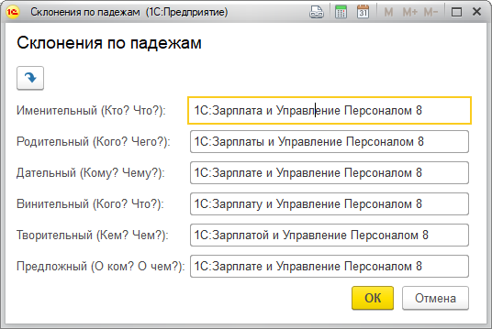

Получив результат, можно также поправить склонения, например, на рисунке склонение получилось не совсем правильным. После исправления нажмите кнопку ОК. Для сохранения склонений в карточке объекта программы нажмите кнопку Записать и закрыть. Будет сохранен исправленный вариант склонения.

